**Туйчиев Равшан гр. 7201-11**

**α *= 7 ,* β *=0 ,* γ *=1 ,* θ *=1 ,* μ *=1 ,* ν *=3***

**Задание 1**

В конверте среди 30μ+5ν+β **(45)** фотокарточек находится одна разыскиваемая. Из конверта наугад извлекли μ+ν **(4)** карточек. Найти вероятность того, что среди них окажется нужная.

**Решение**

P(A) = 4*1/45= 0.88(8)

**Задание 3**

На плоскости начерчены две концентрические окружности, радиусы которых равны ν+6 **(7)** и μ+2 **(3)** см. Найти вероятность того, что точка, брошенная наудачу в большой круг, попадет также в кольцо, образованное построенными окружностями.

**Решение**

R – радиус большого круга (7)

r – радиус маленького круга (3)

Pi(R^2 – r^2) = Pi(7^2 – 3^2)= 45Pi

45/49 = 0.918

**Задание 5**

В списке 10μ+7 **(17)** мужчин и 5ν+4 **(19)** женщины. По номеру наудачу отобраны 5 человек. Определить вероятность того, что все они мужчины.

**Решение**

P(A) **=** 17/36 * 16/35 * 15/34 * 14/33 * 13/32 = 0,016414(14)

Каждый раз мы уменьшаем число людей при условии, что каждый раз выбирался мужчина

**Задание 6**

Прибор состоит из двух последовательно включенных узлов. Надежность первого узла равна 0.1α+0.01(10μ+ν) **(0.83)**, второго 0.01+0.1γ **(0.11)**. За время Т испытания прибора зарегистрирован отказ прибора. Найти вероятности следующих событий: А={Отказал только первый узел}, В={Отказали оба узла}.

**Решение**

**11**(Оба отказали)- 0,17*0,89 = 0,1513

**10**(Отказал первый 2й норм) – 0,17 * 0,11 = 0,0187

**01**(Отказал второй 1й норм) – 0,83 * 0,89 = 0,7387

**00**(Оба работают) – 0,83 * 0,11 = 0,0913

Полная вероятность отказа прибора: = 0,1513 + 0,0187 + 0,7387 = 0,9087

Событие А: (0,17*0,11)/0,9087 = 0,0206

Событие Б: 0,1513/0,9087 = 0,1665

**Задание 7**

Прибор, установленный на борту самолета, может работать в двух режимах: в условиях нормального крейсерского полета и в условиях перегрузки при взлете и посадке. Крейсерский режим полета осуществляется в 70+10μ+ν **(83)**% всего времени полета. Вероятность выхода прибора из строя за время полета в нормальном режиме равна 0,1(μ+1) **(0,2)**, в условиях перегрузки 0,1α+0,01ν **(0,73)**. Вычислить надежность прибора за время полета.

**Решение**

P1 – вероятность полета в крейсерском режиме (0,83)

P2 – вероятность полета в перегрузке (0,17)

Z1 – вероятность, что прибор останется цел в крейсерском режиме (1 – 0,2 = 0,8)

Z2 – вероятность, что прибор останется цел в перегрузке (1 – 0,73 = 0,27)

0,83*0,8 + 0,17*0,27 = 0,7099

**Задание 8**

Устройство состоит из трех независимо работающих элементов. Вероятность отказа каждого из элементов в одном опыте равна *p*= 10μ+ν+θ **(14)**%. Случайная величина *Х* – число отказавших элементов в одном опыте. Определить следующие характеристики СВ*Х*:

1. закон распределения СВ*Х*;
2. построить многоугольник распределения СВ*Х*;
3. *F(x)* и построить ее график;
4. *M(X);*
5. *D(X) и σ(X)*;
6. ;
7. *β(X)* – коэффициент асимметрии;
8. *γ(X)* – коэффициент эксцесса;
9. моду СВ*Х*.

Определить вероятность того, что в одном опыте откажут

а) не более двух элементов

б) хотя бы один элемент.

**Решение**

**1)**

|  |  |  |  |  |
| --- | --- | --- | --- | --- |
| X | 0 | 1 | 2 | 3 |
| P | 0,547 | 0,356 | 0,08698 | 0,00944 |

**2)** 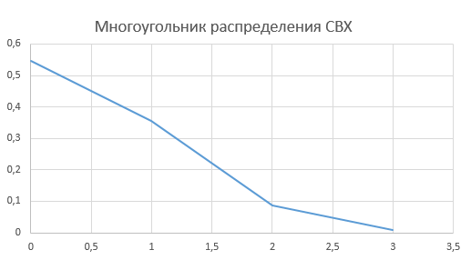

**3)**

0, x <= 0

0,8305, 0 < x <= 1

0,9895, 0 < x <= 2

0,9996, 0 < x <= 3

0,9998, x > 3

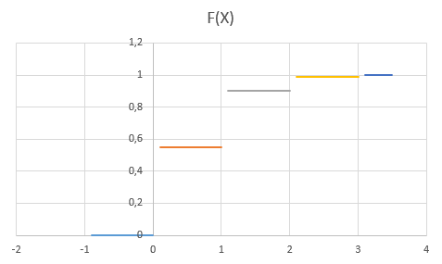

**4)**

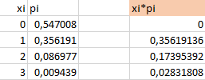

M(X) = $\sum_{i=0}^{n}{\begin{aligned}\left(xi*pi\right) \\ \end{aligned}}$ = 0,558463

**5)**

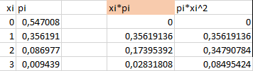

*D(X) = $\sum_{i=0}^{n}{\left(pi*xi^{2}\right)-M{\left(X\right)}^{2}}$ =* 0,78905344 - 0,558463^2

*Дисперсия D(X) =* 0,477172

*σ(X)* = $\sqrt{D(X) }$ = $\sqrt{0,477172}$

*ср.кв.отклонение σ(X)* = 0,690776

**6)** u3 и u4 моменты 3го и 4го порядка

u3 = $\sum_{i}^{n}{\left(pi*(xi-M\left(X\right)\right)}^3)$ = 0,333313

u4 = $\sum_{i}^{n}{\left(pi*(xi-M\left(X\right)\right)}^4)$ = 0,777754

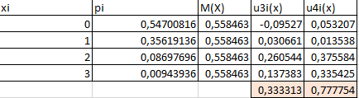

**7)**

*β(X)* – коэффициент асимметрии

*β(X) = u3 / σ(X)^3 =* 0,333313 / (0,690776)^3

*β(X) =* 1,011206

**8)**

*γ(X)* – коэффициент эксцесса

*γ(X)* = (u4/ *σ(X)^4) - 3=*  (0,777754 / (0,690776)^4) - 3

*γ(X) =* 0,415799

**9)**

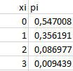

Мода СВХ = 0, т.к. p(max) = 0,547008

**А)** не более двух элементов т.е. 0 или 1



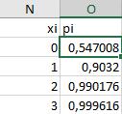

P = 0,9032

**Б)** хотя бы один элемент т.е. 1 или 2 или 3





P = 1 – 0,547 = 0,453